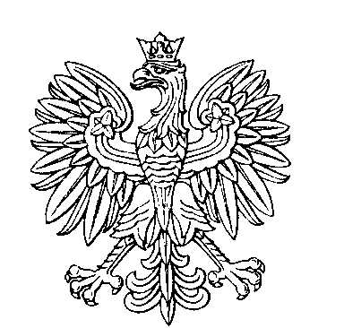

OBWODOWA KOMISJA WYBORCZA NR 1
w mieście Golub-Dobrzyń

SKŁAD KOMISJI:
Przewodniczący Justyna Bestry

Zastępca Przewodniczącego Magdalena Małgorzata Górecka

CZŁONKOWIE:
Paulina Garkowska  Szczepan Iwański  Aleksandra Zaporowicz  Janusz Marian Karwaszewski | Joanna Małgorzata Bojanowska  Alicja Maria Licznerska  Maria Krzykowska

